## 如何进入系统？

输入网址http://portal.jsu.edu.cn/index.portal，进入

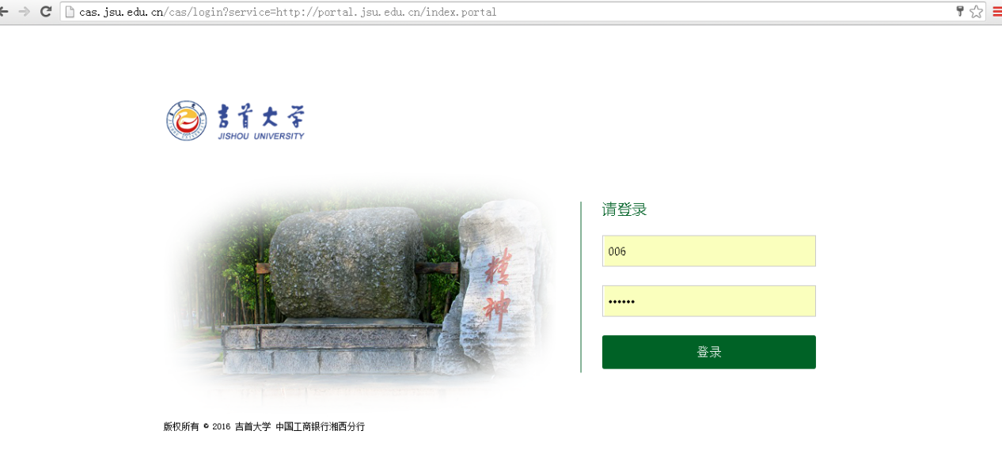

输入工号、密码，初始密码为身份证后六位

点击登录

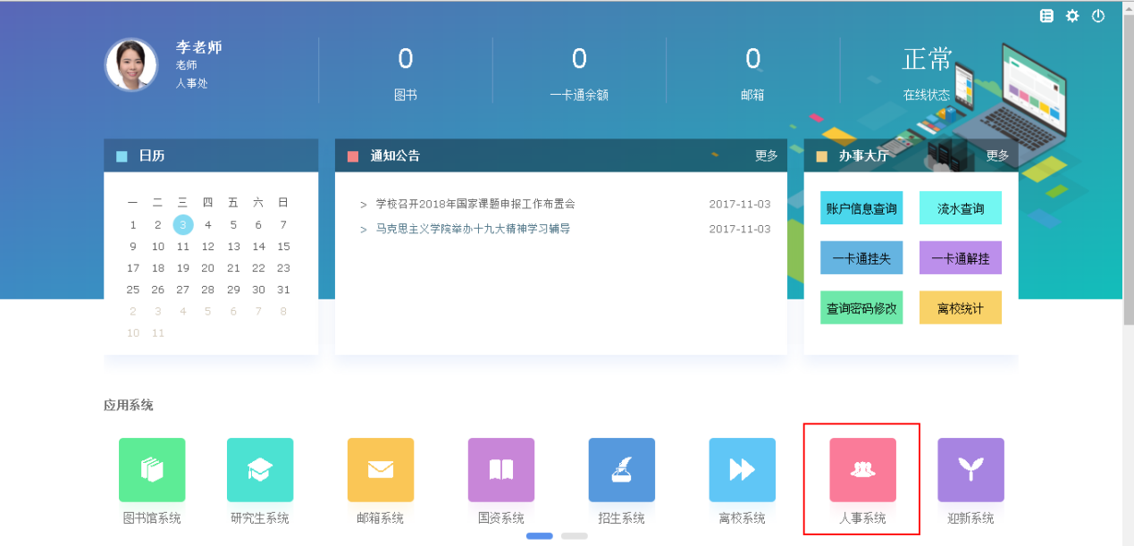

点击人事系统图标，进入人事系统

鼠标放在右上角站点切换处，选择考勤管理，进入考勤系统

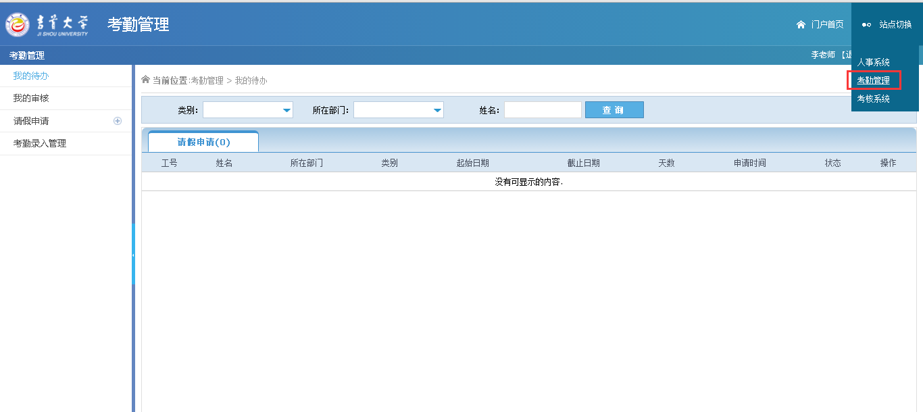

## 需要我做什么？

### 我的待办

显示需要我处理的待办，如需要审核的请假记录

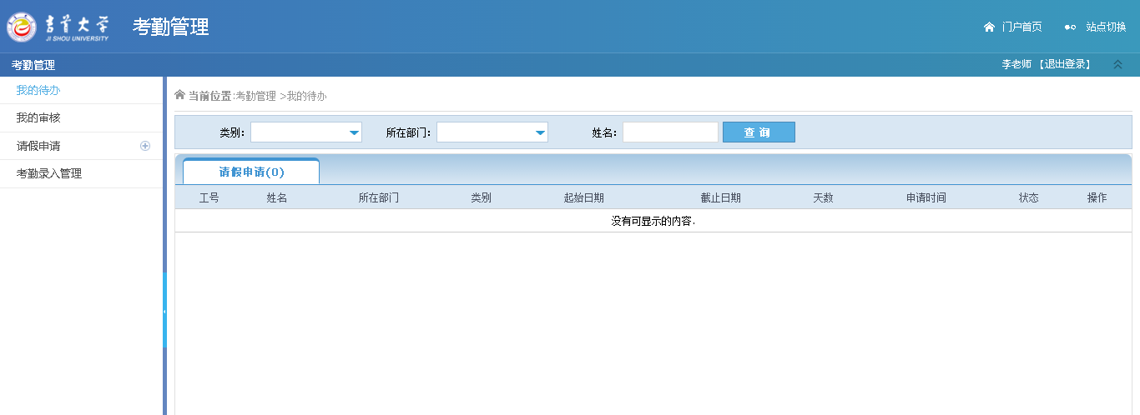

### 我的审核

显示我已审核的请假记录

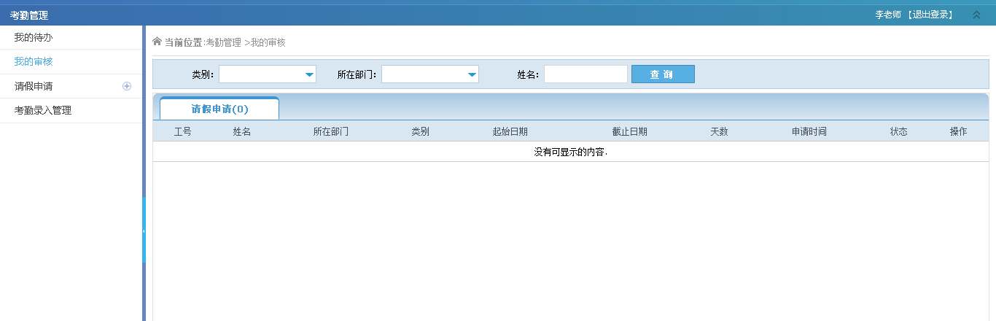

### 请假申请

### 草稿箱

新增，或编辑未提交的请假记录

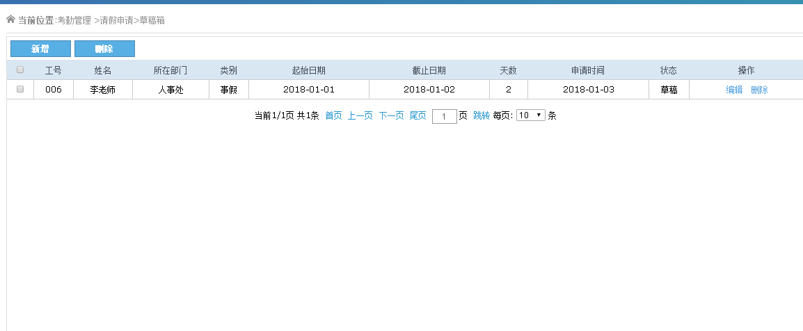

* 点击新增
* 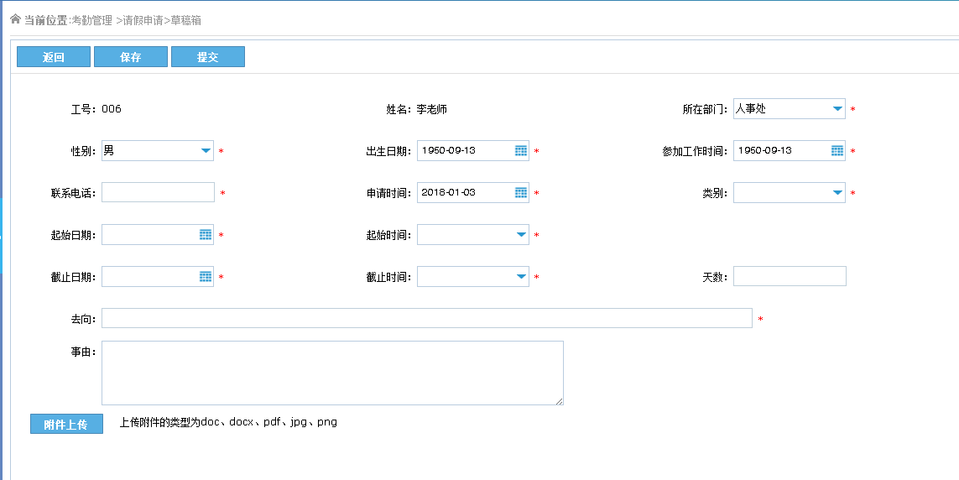
* 红色星号为必填项，必须填写
* 点击保存，信息可以保存，页面返回，生成一条记录，可以再编辑保存
* 点击提交，则信息保存后提交，状态变为待审核，不可以再修改，记录在已申请中显示，草稿箱中不再出现

### 已申请

显示已申请的请假记录

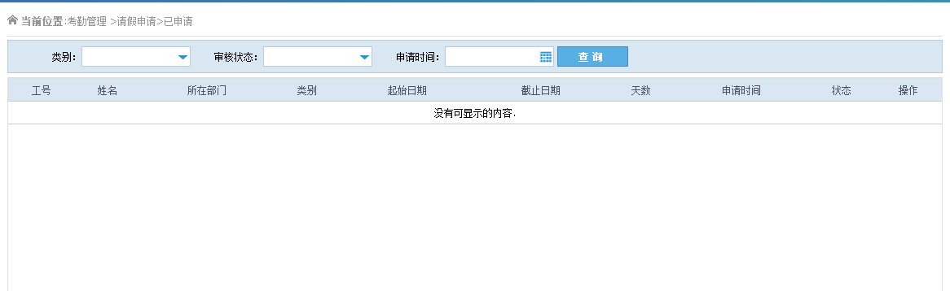

### 临聘人员设置

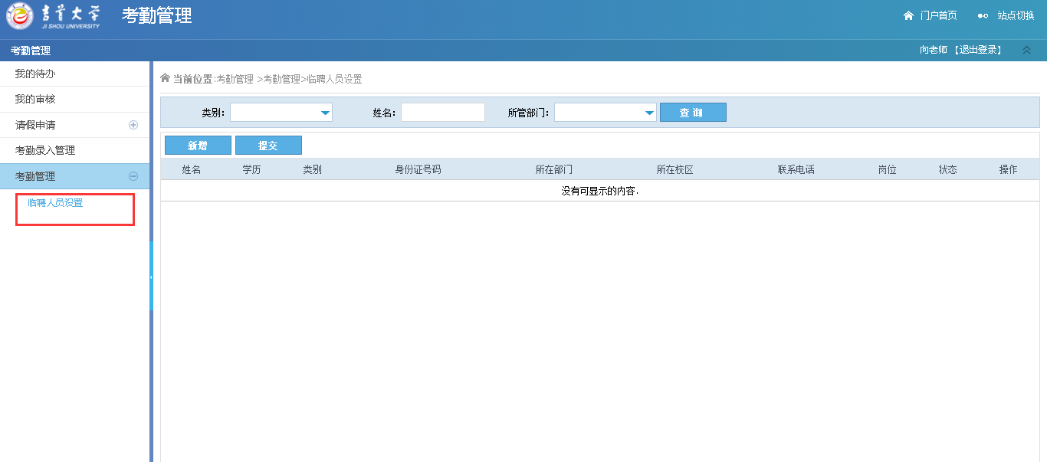

部门可以新增自己部门的临聘人员，为后面考勤录入提供临聘人员的名单数据

* 点击新增
* 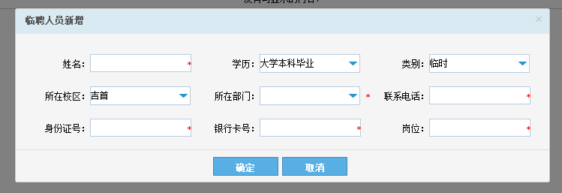
* 红色星号为必填项，必须填写
* 点击确定，则数据保存，回到主页面
* 点击提交，数据还需要人事处审核

### 考勤录入管理

部门可上报本部门每月的考勤情况

单位负责人进入该页面，可以看到提交按钮，可以提交考勤信息，提交后，人事处可以看到

当人事处提交后，则部门不可以再修改考勤信息

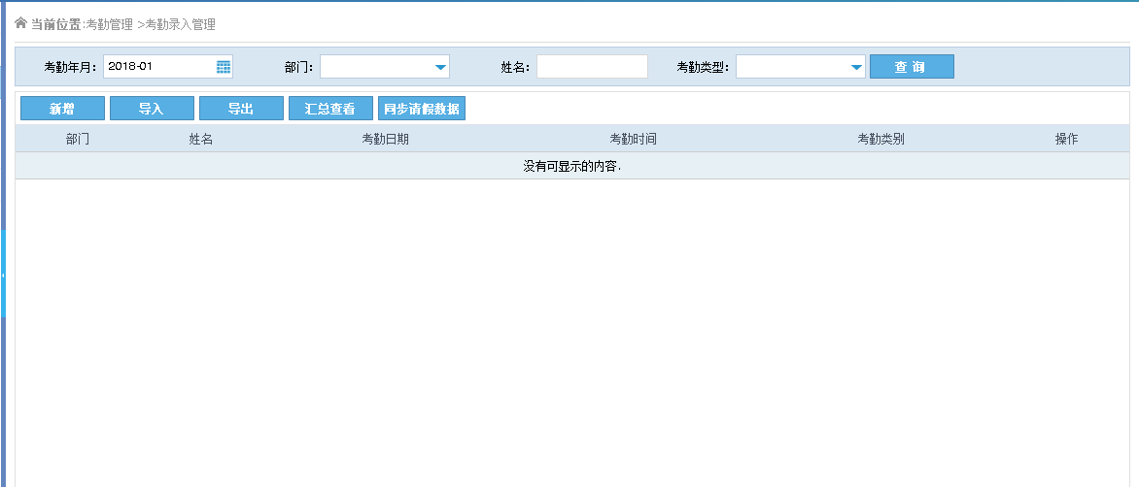

* 点击新增
* 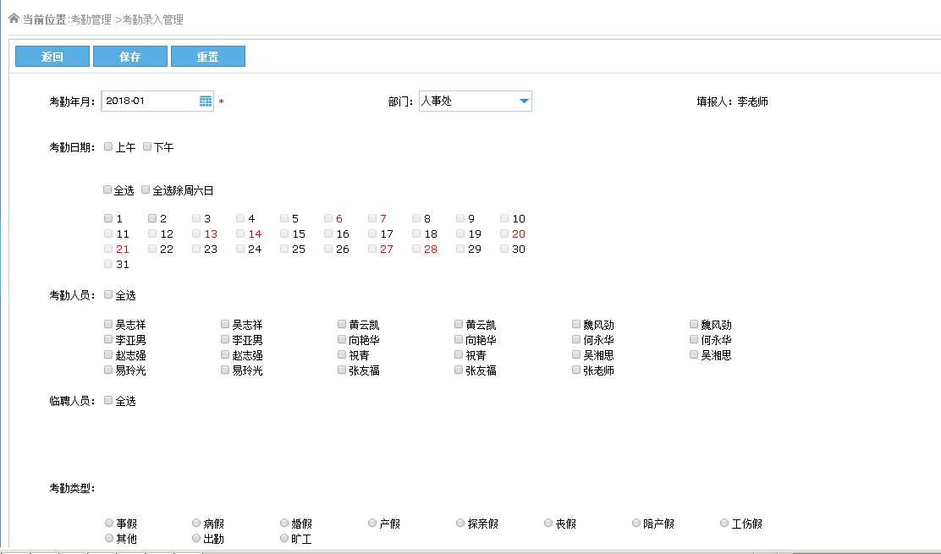
* 可以根据部门的考勤情况，填写部门人员考勤情况
* 保存后，系统返回主页面，
* 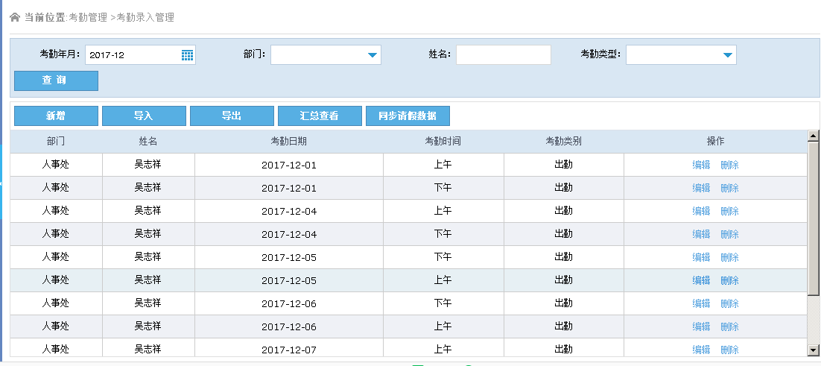
* 可以对记录进行微调
* 也可以通过导入的方式，导入考勤数据，点击导入按钮
* 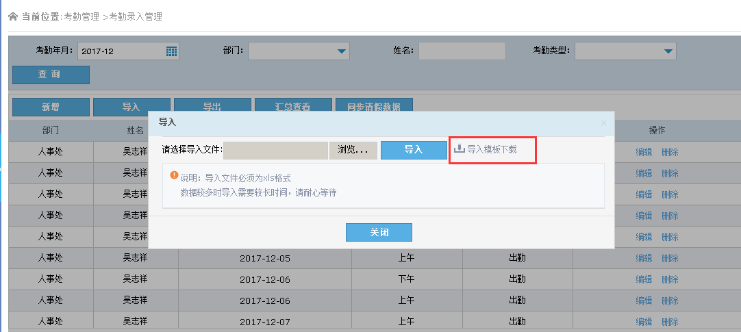
* 先点击导入模板下载，下载导入模板，根据导入模板将数据维护好，再将维护好的excel导入系统
* 点击导出，可以导出明细数据
* 点击汇总查看
* 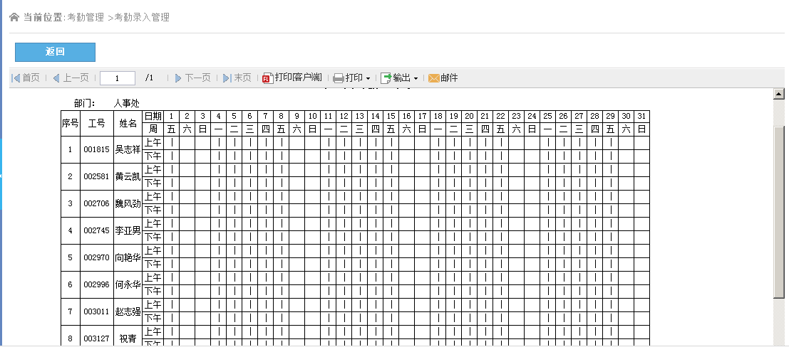
* 可以出现如上报表，点击输出，可以导出excel,word等格式的文件
* 点击同步请假数据，则可以同步将请假的数据也更新到考勤中